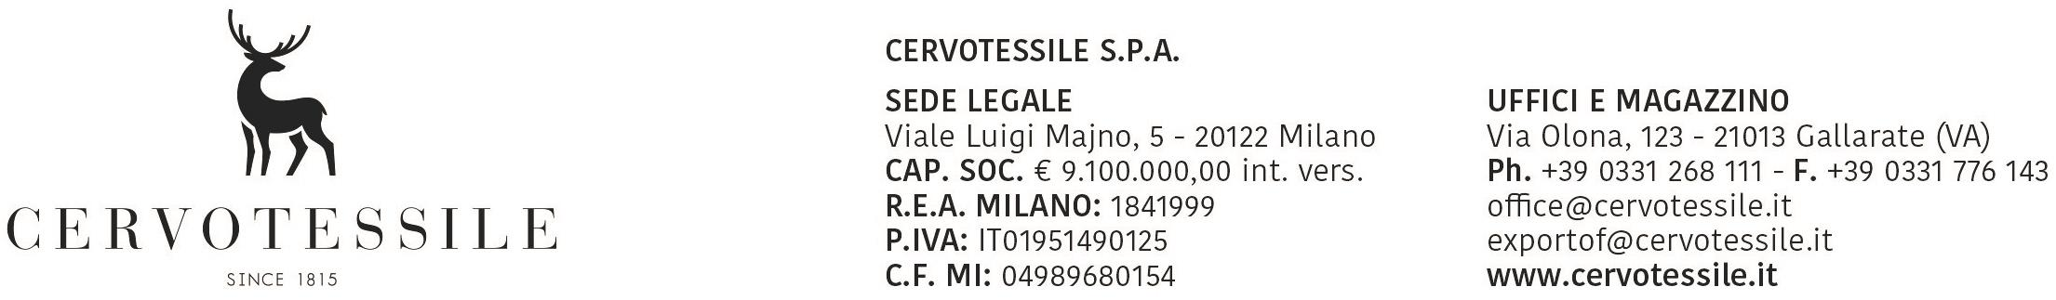

Io sottoscritto MARCO PELLEGATTI in qualità di Responsabile Amministrativo della CERVOTESSILE SPA

D I C H I A R A

sotto la mia personale responsabilità che la merce indicata nella fattura n 22000819 del 24/01/2022

**DICHIARAZIONE DI WASHINGTON (Y900)**

Non rientra nell’elenco tra quelle protette dalla Convenzione di Washington che protegge la flora e della fauna selvatiche a rischio di estinzione come da Reg. CEE 1320/14 che modifica il Reg. CEE 338/97.

**DICHIARAZIONE PER DUPLICE USO (Y901)**

Non rientra nell’elenco dei beni come da Reg. CEE 1969/16 che modifica il Reg. CEE 428/09 che istituisce un regime comunitario di controllo sulle esportazione, trasferimento, intermediazioni o transitori prodotti e tecnologie a duplice uso e pertanto destinata solo ad uso civile.

**DICHIARAZIONE PER L’OZONO (Y902)**

Non soggetta a presentazione di licenza esportazione per sostanze che riducono lo stato di ozono (sostanze controllate, sostanze nuove, prodotti ed apparecchiature che dipendono da tali sostanze) come da Reg. CEE 1005/09.

**DICHIARAZIONE PER BENI CULTURALI (Y903)**

Non rientra nell’elenco dei beni culturali come da Reg. CEE 116/09.

**DICHIARAZIONE PER MERCE CHE POTREBBE ESSERE UTILIZZATA PER LA PENA DI MORTE, LA TORTURA O PER ALTRI TRATTAMENTI O PENE CRUDELI, INUMANE O DEGRADANTI (Y904/Y906/Y907/Y908)**

Non rientra nell’elenco dei beni come da Reg. CEE 775/14 relativo al commercio di determinate merci che potrebbero essere utilizzate per la pena di morte per la tortura o per altri trattamenti o pene crudeli, inumane o degradanti.

**DICHIARAZIONE PER SOSTANZE PERICOLOSE (Y916/Y917/Y919)**

Non è soggetta alle disposizioni del Reg. CEE 649/12 sull’esportazione di sostanze chimiche pericolose.

**DICHIARAZIONE PER PELLICCE DI CANI E GATTI (Y922)**

Fa parte di altri prodotti non contenenti pelliccia di cane e di gatto in conformità al Reg. CEE 1523/07

**DICHIRAZIONE PER MISURE RESTRITTIVE NEI CONFRONTI DELL’IRAN (Y920)**

Merci che non rientrano nel campo di applicazione del Regolamento UE n. 267/2012 concernente misure restrittive nei confronti dell’Iran

**DICHIARAZIONE PER MISURE RESTRITTIVE NEI CONFRONTI DELLA SIRIA(Y935)**

Merci che non rientrano nel campo di applicazione del Regolamento UE n. 1332/13 concernente misure restrittive nei confronti della Siria

**DICHIARAZIONE CONCERNENTE MERCI CHE NON RIENTRANO NEI RIFIUTI (Y923)**

Merci che non rientrano nel campo di applicazione del Regolamento UE n. 1013/2006 concernente esportazione rifiuti.

**DICHIARAZIONE CONCERNENTE MERCI NON INTERESSATE DAL DIVIETO DI IMPORTAZIONE DI GAS FLUORORATI AD EFFETTO SERRA**

**(Y926)**

Gallarate, 24/01/2022